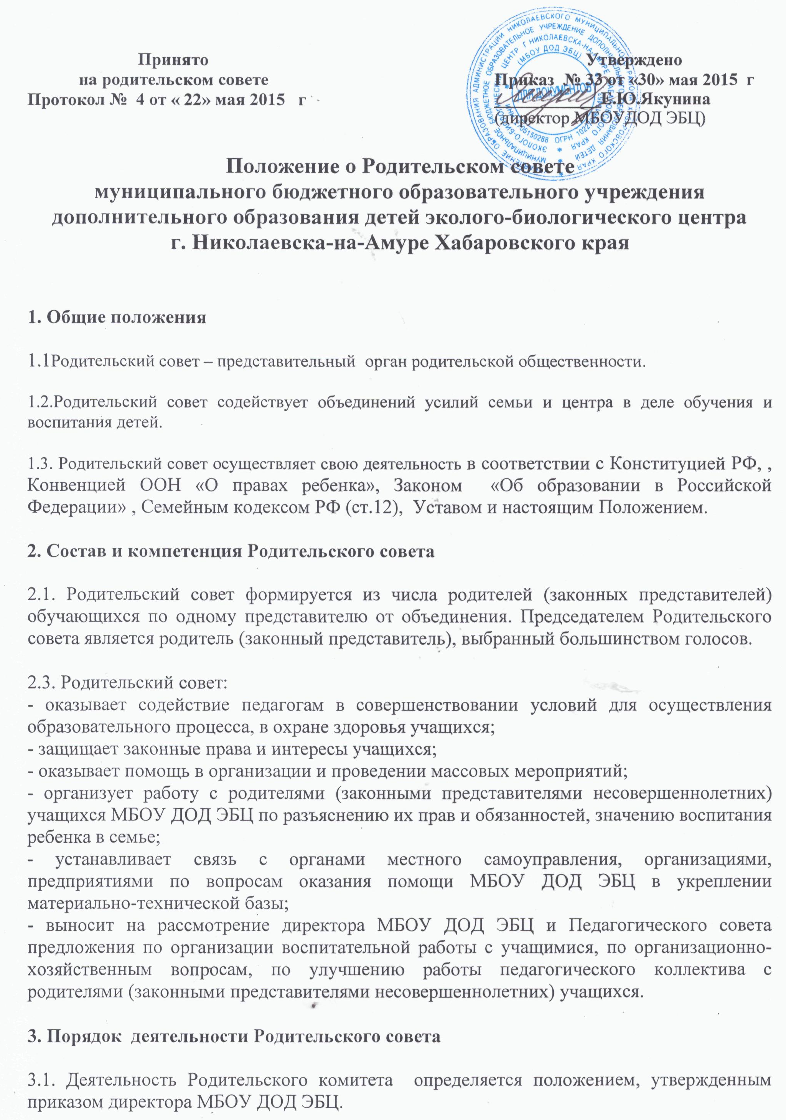

3.2. Заседание Родительского совета проводятся по мере необходимости, но не реже двух раз в течение учебного года. Заседания Родительского совета являются правомочными, если в нем участвуют две трети его членов.
3.3. Председателем Родительского совета является родитель (законный представитель), выбранный большинством голосов.
3.4. На заседании Родительского совета избирается председатель и секретарь собрания сроком на один год.
4. Документы общего собрания
4.1. Протокол Родительского совета подписываются председателем и секретарем.
5.2. В протоколе указываются:
- вопросы повестки дня;
- общее количество присутствующих;
- основные положения выступлений участников.
5.3. Книга протоколов нумеруется постранично, прошнуровывается, скрепляется подписью директора и печатью Центра.
5.4. Протоколы заседаний Родительского совета хранятся в центре 5 лет.

